Олимпиада по географии 10 класс
БЛОК 1. Южная Америка (25 баллов)
1. Южная Америка расположена:
а) в одном полушарии; б) в двух полушариях;
в) в трёх полушариях; г) в четырёх полушариях?

Твой ответ: _____________________ (1 балл)

2. Координаты крайней западной точки – мыса Париньяс:
а) 7° ю.ш., 35° з.д.; б) 12° с.ш., 71° з.д.;
в) 5° ю.ш., 81° з.д.; г) 54° ю.ш., 61° з.д.

Твой ответ: _____________________ (1 балл)

3. Частью, какого древнего материка была Южная Америка? (1 балл)

Твой ответ: _____________________ (1 балл)

4. Вспомните ученого, чью экспедицию историки географической науки называют научным открытием Южной Америки:

Твой ответ: _____________________ (1 балл)

5. Назовите ученого, выходца из Беларуси, который внес огромный вклад в исследование западной части материка, в особенности, территории Чили, за что был удостоен звания национального героя этой страны:

Твой ответ: _____________________ (1 балл)

6. Щиты в пределах Южно-Американской платформы в рельефе выражены:

Твой ответ: _____________________ (1 балл)

7. Крупнейшей низменностью на материке является

Твой ответ: _____________________ (1 балл)

8. Вдоль западного побережья материка образовалась крупная горная система (6 баллов).
а) Назовите ее: _____________________.
б) Она является самой ____________________________ в мире.
в) Как образовалась данная горная система
_________________________________________________________
_________________________________________________________
_________________________________________________________

г) Назовите складчатость, в которую она образовалась ______________
__________________________________________________________
д) Вспомните, как называется ее высшая точка: ___________________
е) На территории какой страны она расположена: ________________

9. К щитовым областям Южной Америки приурочены крупнейшие в мире месторождения

Твой ответ: ________________________________________________
_____________________________________________________ (1 балл)
10. Назовите самое влажное ____________________________ и самое засушливое ____________________________________ место на материке (2 балла).
11. Основная причина образования пустынных территорий на западе материка
_____________________________________________________________
____________________________________________________________
____________________________________________________ (3 балла).
12. Назовите самое высокогорное озеро мира из судоходных, расположенное на материке: ______________________________(1 балл).
13. Назовите самый высокий в мире водопад __________________________ и реку __________________________, на которой он расположен (2 балла).

14. Вспомните местные названия растительных сообществ в Южной Америке (2 балла):
а) высокотравные саванны в долине реки Ориноко с галерейными лесами ____________________.
б) кустарниковые саванны субэкваториального и тропического поясов в пределах Бразильского нагорья ______________________.
в) субтропическая степь с плодородными почвами ______________________________________.
г) злаково-кустарниковые полупустыни и сухие степи умеренного пояса ____________________.

15. Выберите среди животных эндемиков Южной Америки:
а) Ехидна; б) Капибара; в) Лемур; г) Ленивец;
д) Окапи; е) Рысь; ж) Тапир; з) Шиншилла.

Твой ответ: _____________________ (1 балл)

БЛОК 2. Население Беларуси (25 баллов)
1. Перепись населения 1999 г. зафиксировала 10045 тыс. человек, проживающих в Республике Беларусь, перепись 2009 г. – 9503 тыс. человек. Рассчитайте темпы прироста населения за указанный период. О каком состоянии динамики населения свидетельствует полученный результат? (4 балла)
Твой ответ:
____________________________________________________________________________________________________________________________________
__________________________________________________________________
________________________________________________________________________________________________________________________________________________________________________________________________________________________________________________________________________________________________________________________________________________________________________________________________________________________________________________________________________________________________________________________________________________

2. Для населения Республики Беларусь, как и для населения многих европейских государств, характерно явление старения населения. Однако основные причины этого процесса у них разные. Назовите различия в причинах старения населения нашей республики и стран, например, Западной Европы. (3 балла)
Твой ответ:
________________________________________________________________________________________________________________________________________________________________________________________________________________________________________________________________________________________________________________________________________________________________________________________________________________________________________________________________________________________________________________________________________________

3. Назовите величину средней ожидаемой продолжительности жизни населения в Беларуси. В чем, по вашему мнению, кроме меньших величин, еще отличие этого показателя в Беларуси от экономически более развитых стран. (3 балла)
Твой ответ:
____________________________________________________________________________________________________________________________________________________________________________________________________________________________________________________________________________________________________________________________________________________________________________________________________________

4. По национальному составу в Беларуси основное население – это белорусы. Укажите место белорусов согласно: 1. расовой принадлежности (большая раса, расовая группа); 2. этно-лингвистической классификации (языковая семья, в ней языковая группа); 3. конфессиональной принадлежности (первые две конфессии по количеству верующих). (3 балла)
Твой ответ:
__________________________________________________________________________________________________________________________________________________________________________________________________________________________________________________________________________________________________________________________________________________________________________________________________________________________________________________________________________________________________________________________________________________________________________________________________________________

5. В странах с рыночной экономикой вместо понятия «трудовые ресурсы» используется понятие «экономически активное население». Чем отличается понятие «экономически активное население» от понятия «трудовые ресурсы»? В какое из этих понятий включается категория «безработные»? (3 балла)
Твой ответ:
________________________________________________________________________________________________________________________________________________________________________________________________________________________________________________________________________________________________________________________________________________________________________________________________________________________________________________________________________________________________________________________________________________

6. Назовите города Минской области, превышающие 100 тыс. человек. Ответьте на вопрос – является ли город Минск агломерацией. Если да – то почему вы так считаете, и какие населенные пункты можно включить в ее границы? (4 балла)
Твой ответ:
______________________________________________________________________________________________________________________________________________________________________________________________________________________________________________________________________________________________________________________________________________________________________________________________________________________________________________________________________________________________________________________________________________________________________________________________________________________________________________________________________________________________________________________________________________________

7. Определите город Х в Беларуси по следующим характеристикам. Он относится к категории крупных городов; по выполняемым функциям – к комплексно-развитым с многоотраслевой промышленностью, важными административными, экономическими и культурными функциями. Недалеко от границы города находятся важный пограничный переход в государство СНГ. Во время ВОВ у этого города было разрушено 80 % жилого фонда, и современная планировка не имеет исторического центра, хотя изображение одного из архитектурных ансамблей старой части города размещено на денежной банкноте. (2 балла)

Твой ответ: _____________________

8. Руководство Витебской области приняло решение о создании в каждом сельском населенном пункте школы, но при условии, что общая наполняемость учениками из всех параллелей будет более 80 учеников. Используя данные таблицы, помогите представителям властных структур доказать рациональность или нерациональность таких реформ. (3 балла)

Витебская  область | Площадь,  тыс. км² | Количество сельских  населенных пунктов | Численность населения в них, тыс. чел.
 | 40,1 | 6365 | 454,1

Твой ответ:
___________________________________________________________________________________________________________________________________________________________________________________________________________________________________________________________________________________________________________________________________________________________________________________________________________________________________________________________________________________________________________________________________________________________________________________________________________________________________________________________________________________________________________________________________________________

БЛОК 3. Россия – великая страна… (25 баллов)
Уважаемый олимпионик! Тебе, как и в предыдущих заданиях, предстоит ответить на группу вопросов, объединенных общей темой. Впиши ответы в специально отведенные графы. Успехов!

1. Какое из следующих утверждений является верным:
  - Все моря Северного Ледовитого океана расположены на шельфе и являются окраинными.
  - Берингово море является самым глубоким и большим по площади среди морей, омывающих территорию России.
  - Незначительная связь с Мировым океаном обусловливает высокую соленость воды в Черном и Азовском морях.
  - Самым крупным островом среди принадлежащих России является Новая Земля.

Твой ответ: _____________________ (1 балл)

2. Крайняя западная точка России находится на меридиане:
  - 19°38´ в.д.;
  - 27°17´ в.д.;
  - 169°40´ з.д.;
  - 168° з.д.

Твой ответ: _____________________ (1 балл)

3. Самым холодным и ледовитым морем у берегов России является:
  - Карское;
  - Лаптевых;
  - Чукотское;
  - Восточно-Сибирское.

Твой ответ: _____________________ (1 балл)

4. Самые древние горные породы на территории России выходят на поверхность:
  - на Среднерусской возвышенности;
  - в Карелии;
  - на Алтае;
  - на плато Путорана.

Твой ответ: _____________________ (1 балл)

5. Какое из следующих утверждений является верным:
  - Река Лена обладает крупнейшей дельтой в мире.
  - Самые протяженные реки России - Обь, Амур, Волга.
  - По величине речного стока Россия занимает второе место в мире после Бразилии.
  - Большая часть рек России относится к рекам с преимущественно дождевым питанием.

Твой ответ: _____________________ (1 балл)

6. Установите соответствие: происхождение озерных котловин – озеро:
- тектоническое; А) Онежское;
- вулканическое; Б) Байкал;
3) ледниковое; В) Каспийское;
4) искусственное; Г) Курильское;
5) моренное; Д) Камское;
Е) Селигер.
Твой ответ: 1)____2)____3)____4)____5)____ (2,5 балла)

7. Расположите горные районы в порядке уменьшения площадей их современного оледенения:
- Алтай
- Корякское нагорье;
- Большой Кавказ;
- Камчатка.

Твой ответ: _____________________ (1,5 балла)

8. Географическим центром России является:
1) поселок Цаца;
2) река Папа;
3) озеро Виви;
4) река Мама?

Твой ответ: _____________________ (1 балл)

9. Определите, о каком субъекте федерации идет речь. Назовите географические объекты, упомянутые в задании.
Данный субъект федерации находится на северо-западе Европейской части России. Имеет выход к морю, которое было известно новгородцам уже в 11 веке и имело для них важное торговое значение. Рельеф представлен холмистой равниной, в четвертичный период испытавшей на себе деятельность ледника. В результате появились специфические формы рельефа. Одной из них являются озерные котловины. Часто этот субъект федерации называют озёрным краем. Здесь находятся около 60 тыс. озер, два из которых являются крупнейшими в Европе. В этническом срезе преобладает русское население. Однако свое название субъект федерации получил благодаря другому народу, основой письменности которого является латиница. Центром региона является город, начало которому положил оружейный завод, ныне поменявший свою специализацию. На территории субъекта федерации находится объект Всемирного наследия ЮНЕСКО, уникальный памятник деревянного зодчества.

Твой ответ: (6 баллов)

Субъект Федерации

Море

Ледниковые формы рельефа

Крупнейшие озера Европы

Титульная нация

Языковая группа титульной нации

Языковая семья титульной нации

Религия титульного народа

Город – центр субъекта федерации

Специализация завода в центре субъекта федерации

Объект всемирного наследия ЮНЕСКО
Основные отрасли хозяйства и промышленные центры региона

10. А)Назовите крупнейший по площади территории субъект РФ, коренное население которого говорит на языке тюркской группы.
Б)Выберите из списка вид минеральных ресурсов, который добывается в этом субъекте РФ: а)железная руда, б)апатиты, в)каменный уголь, г)алюминиевые руды, д)марганцевые руды.

Твой ответ: _____________________ (1 балл)

11. Определите субъект РФ, в котором значительно производство древесины, золота, бурого угля, на притоке одной из крупнейших рек России, наиболее полноводной летом (с частыми паводками), расположена гидроэлектростанция, а в долине этой реки развито земледелие. Напишите а)название субъекта РФ и б)реки, на которой построена ГЭС.

Твой ответ: _____________________ (1 балл)

12. Укажите, какие из перечисленных видов полезных ископаемых на территории России добываются преимущественно в зоне вечной мерзлоты: а)каменный уголь, б)нефть, в)торф, г)природный газ, д)алмазы, е)полиметаллические руды.

Твой ответ: _____________________ (2 балла)

13. По данным, приведенным в таблице, постройте климатограмму, используя предложенную Вам бланковку. (5 баллов)

 | Температура, °С | Кол-во осадков, мм
январь | -8 | 48
февраль | -7 | 45
март | -2 | 46
апрель | 5 | 45
май | 10 | 48
июнь | 12 | 52
июль | 16 | 55
август | 14 | 60
сентябрь | 10 | 55
октябрь | 5 | 52
ноябрь | 0 | 51
декабрь | -5 | 50

Для какого из нижеперечисленных городов – Сочи, Саратова, Санкт-Петербурга, Владивостока – данные показатели применимы? Опираясь на данные климатограммы, обоснуйте Ваш ответ.
________________________________________________________________________________________________________________________________
__________________________________________________________________________________________________________________________________
________________________________________________________________________________________________________________________________

Для каждого из указанных выше городов определите тип климата, который для него характерно. В каком из перечисленных городов будет наблюдаться 1) максимум годовых осадков? 2) наибольшая годовая амплитуда температур? Кратко обоснуйте Ваш выбор.
________________________________________________________________________________________________________________________________
__________________________________________________________________________________________________________________________________
________________________________________________________________________________________________________________________________
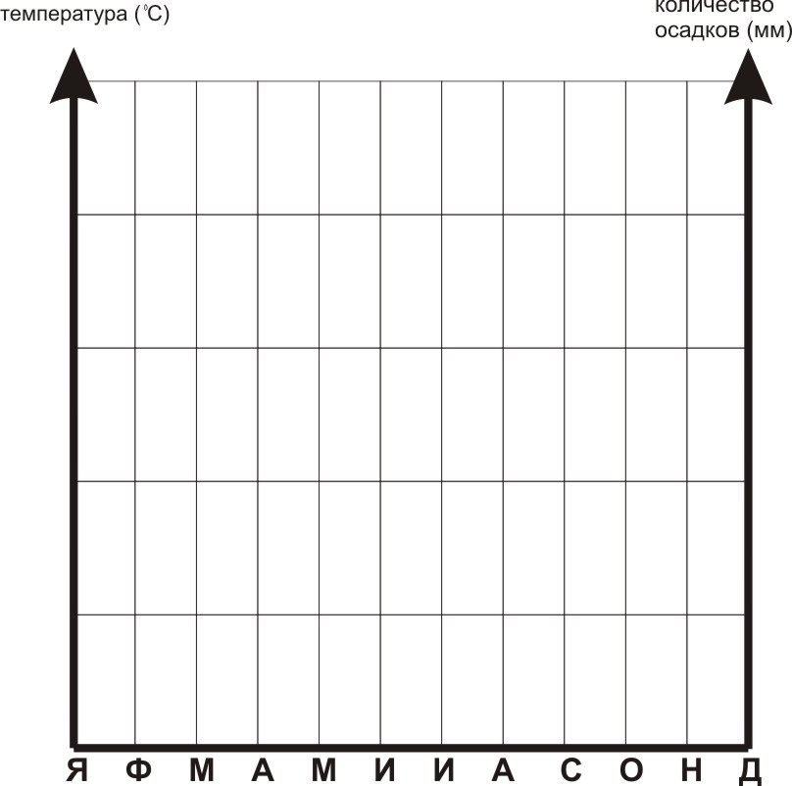

БЛОК 4. Геохронологическая шкала (25 баллов)
Уважаемый олимпионик! Тебе, как и в предыдущих заданиях, предстоит ответить на группу вопросов, объединенных общей темой. Впиши ответы в специально отведенные графы. Успехов!

1. Назовите возраст Земли (2 балла).

Твой ответ:______________________

2. В основу геохронологической шкалы положен принцип определения ___________________ геологического возраста пород (2 балла).

3. Как называется эон (эонотема), который длится от появления в осадочных породах ископаемых остатков по настоящее время? (2 балла)

Твой ответ:______________________

4. Название какой эры соответствует периоду древней жизни? (1 балл)

Твой ответ:______________________

5. Выберите из предложенного названия эонов (эонотем). (2 балла)
а) Архей; б) Катархей; в) Мезозой;
г) Палеозой; д) Протерозой; е) Фанерозой.

Твой ответ:______________________

6. Расположите в соответствии с буквенными обозначениями перечисленные периоды геологической истории Земли в хронологическом порядке, начиная с самого раннего. (2 балла)
а) меловой; б) силурийский; в) триасовый; г) карбоновый.

Твой ответ:______________________

7. Выберите из предложенного периоды кайнозойской эры: (1 балл)
а) четвертичный; б) неогеновый; в) пермский;
г) ордовикский; д) палеогеновый; е) юрский.

Твой ответ:______________________

8. Вспомните, как еще называют четвертичный период (2 балла):
Твой ответ:
________________________________________________________________________________________________________________________________________________________________________________________________________________________________________________________________________
9. Как называется эпоха геохронологической шкалы, которая продолжается по настоящее время? (1 балл)
а) Голоцен; б) Миоцен; в) Палеоцен; г) Плейстоцен.

Твой ответ:______________________

10. Когда началась кайнозойская эра? (1 балл)
а) 1 млрд. лет назад; б) 541 млн. лет назад;
в) 252 млн. лет назад; г) 66 млн. лет назад.

Твой ответ:______________________

11. Расцвет, господство пресмыкающихся относится к эре: (1 балл)
а) Палеопротерозойской;
б) Мезозойской;
в) Кайнозойской;
г) Неоархейской;
д) Палеозойской?

Твой ответ:______________________

12. Жизнь зародилась на Земле –(1 балл)
а) 4,6-5 млрд. лет назад;
б) 3,5-3,7 млрд. лет назад;
в) 40 тыс. лет назад;
г) в конце протерозоя?

Твой ответ:______________________

13. Для какого геологического периода характерно резкое сокращение папоротников, хвощей и плаунов, появление хвойных, развитие рептилий, угасание амфибий (стегоцефалов), развитие аммоноидей, вымирание трилобитов: (1 балл)
а) карбона;
б) юры;
в) неогена;
г) перми;
д) антропогена?

Твой ответ:______________________

14. Сторобинское месторождение калийных солей и Давыдовское месторождение каменной соли образовались в: (1 балл)
а) карбоне;
б) юре;
в) силуре;
г) перми;
д) девоне?

Твой ответ:______________________

15. Внимательно рассмотрите рисунки. К какому отрезку геохронологической истории относится такой лик Земли? Опишите палеогеографические условия территории Беларуси, характерные для того времени. (5 баллов)

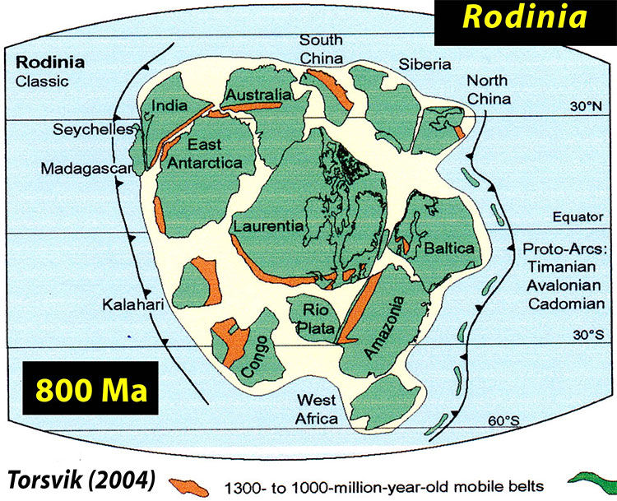

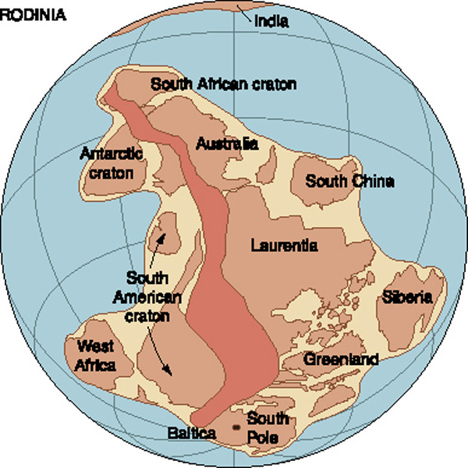

Твой ответ:
________________________________________________________________________________________________________________________________________________________________________________________________________________________________________________________________________
________________________________________________________________________________________________________________________________________________________________________________________________________________________________________________________________________
________________________________________________________________________________________________________________________________________________________________________________________________________________________________________________________________________
________________________________________________________________________________________________________________________________________________________________________________________________________________________________________________________________________
________________________________________________________________________________________________________________________________________________________________________________________________________________________________________________________________________
________________________________________________________________________________________________________________________________________________________________________________________________________________________________________________________________________
________________________________________________________________________________________________________________________________________________________________________________________________________________________________________________________________________

